電動自走式升降作業機
文圖／ 龍國維、田雲生、陳令錫
機械特性介紹：
本項產學合作計畫廠商為四維機械廠有限公司，研發完成一台電動自走式升降作業機，可供設施內彩色甜椒、番茄、小黃瓜等棚架式藤蔓類作物之搬運、登高採收 與枝條整理等機械化管理作業應用。該機以二個12V×38Ah電瓶供給機體前進、後退與工作台升降所需的電源，其中行走採24V×600W直流馬達為動 力，舉升則賴油壓裝置來達成；前輪橫架並有左右浮動裝置，以因應經不平整路面時順利行走與車體保持平衡等。經測試其最高行走速度約5 km/hr；工作台升降高度78 cm，載重達200 kg以上，可減輕作業者許多勞力負荷，甚具推廣潛力。有鑑於市場需求之迫切性，另協助廣源農業機械有限公司加入此機械之開發行列；其完成之機械功能與四維 公司的大同小異，僅機體長寬尺寸稍大、使用一個24V×38Ah電瓶及直流馬達為700W等之差異等。
授權廠商：
四維機械廠有限公司與廣源農業機械有限公司於95年8月分別與台中區農業改良場簽約完成本技術轉移之非專屬授權；此二廠牌作業機皆已申請農機性能測定 中，每台參考售價約10-12萬元，詳細金額請逕洽四維農機公司：台中市西屯區文心路3段105號，TEL：04-23116973；或廣源農機公司：台 中市南屯區文昌街228巷66號，TEL：04-23891064。
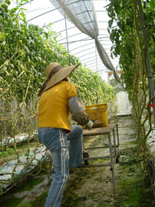 | 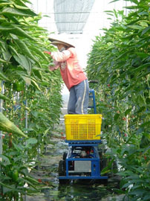 |  | 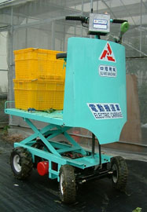
傳統人工作業方式 | 廣源作業機田間作業 |  | 四維牌電動作業機( 二 )
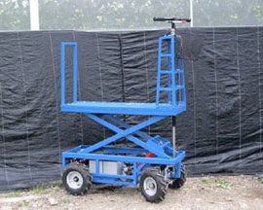 |  | 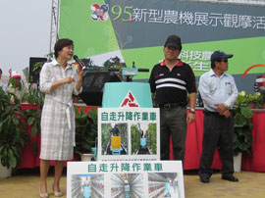
廣源牌電動作業機 |  | 電動作業機於「95 年新型農機展示觀摩活動」中參展與宣傳

